Стратегія сталого розвитку 115м група
Дата  проведення пари за розкладом | Тема лекції | Вид робіт | Дата надходження виконаного  завдання  викладачу  на e-mail:  i.i.saranenko@ukr.net
21.05.2020 | Індикатори сталого розвитку  (2 години)  План  1. Індикатори споживання води.  2. Індикатори споживання енергії.  3. Індикатори випущених відходів.  4. Індикатор біорізноманіття.  Розміщення матеріалів:  http://nung.edu.ua/files/attachments/stalyy_rozvytok_regioniv_ukrayiny.pdf | Надання відповідей на запитання. | з 22.05. по 03.06.2020 року  Максимальна кількість балів – 10
25.05.2020 | Екологічна освіта та виховання в контексті цілей сталого розвитку  (4 години)  План  1. Принципи реформування системи екологічного виховання:  - гуманізм, науковість, систематичність;  - непреривність процесу екологічного навчання на всіх ступенях;  - комплексність екологічної освіти і виховання;  - розповсюдженість екологічного виховання на всіх учасників навчально-виховного процесу.  2. Напрямки природоохоронної та екологічної роботи в школі:  - навчально-пізнавальна діяльність;  - просвітницько-інформаційна робота;  - природоохоронна робота;  - виховна робота;  - науково-дослідна робота;  - еколого-краєзнавча робота.  Розміщення матеріалів:  https://www.inter-nauka.com/uploads/public/14861289635152.pdf;  https://pidruchniki.com/1993110235029/pedagogika/ekologichne_vihovannya. | Складання тематичної  схеми, що узагальнює зміст (довільно, по суті). | з 25.05. по 03.06.2020 року  Максимальна кількість балів – 10
25.05.2020
Дата  проведення пари за розкладом | Тема практичного заняття | Вид робіт | Дата надходження виконаного  завдання  викладачу  на e-mail:  i.i.saranenko@ukr.net
01.06.2020 | Оцінка екологічної ефективності технологічного процесу  Розміщення матеріалів:  У практичній роботі використані ситуаційні задачі та матеріали з інтернет-ресурсу [20]:  URL: http://web.kpi.kharkov.ua/safetyofliving/wp-content/uploads/sites/171/2018/09/practikum_2012.pdf | Виконання завдань. | з 01.06. по 03.06.2020 року  Максимальна кількість балів – 10
02.06.2020 | Визначення економічної ефективності природоохоронних  заходів  Розміщення матеріалів:  У практичній роботі використані ситуаційні задачі та матеріали з інтернет-ресурсу [20]:  URL: http://web.kpi.kharkov.ua/safetyofliving/wp-content/uploads/sites/171/2018/09/practikum_2012.pdf | Виконання завдань. | з 02.06. по 03.06.2020 року  Максимальна кількість балів – 10
04.06.2020 | Екзамен | Написання реферату або розробка презентації на одну з тем:  1. Стратегія сталого розвитку регіону.  2. Цілі сталого розваитку в екологічній освіті та вихованні. | 04.06.2020 року  Максимальна кількість балів:  - написання реферату - 50;  - розробка презентації - 60.

Методичне забезпечення виконання завдань

1. Запитання до теми: «Індикатори сталого розвитку»

- Поняття "індикатори сталого розвитку".
- Історія розробки індикаторів сталого розвитку.
- Індикатори та індекси сталого розвитку України.
- Взаємозв'язок індикаторів сталого розвитку із системою показників Цілей розвитку тисячоліття та системою індикаторів Європейського союзу.
- Моніторинг сталого розвитку, його мета та об’єкт
- Приклади індикаторів довкілля.
- Інституційні індикатори.
- Індикаторний показник використання природних ресурсів на одного мешканця.
- Індикаторний показник виплат за використання природних ресурсів.
- Індикаторний показник інвестицій та інновацій в механізмах природокористування.

2. Завдання до виконання практичної роботи: «Оцінка екологічної ефективності технологічного процесу» [20].
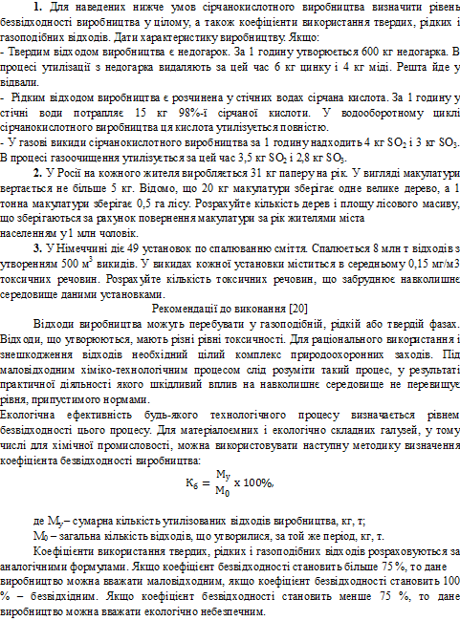
3. Завдання до виконання практичної роботи: «Визначення економічної ефективності природоохоронних заходів» [20].

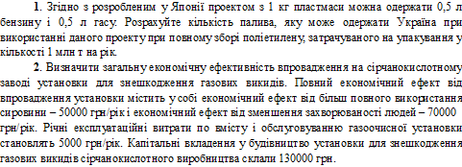

Рекомендації до виконання [20]
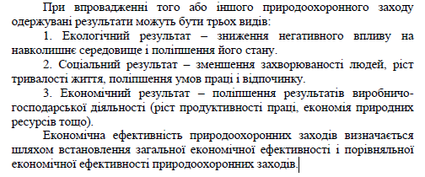
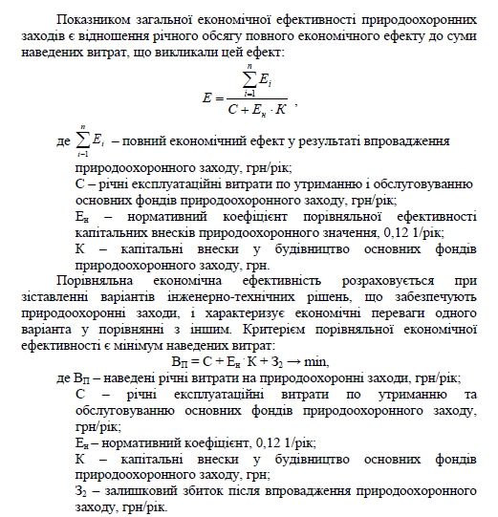

Рекомендована література

Базова література:
- ДСТУ ISO 14001: 2006. Системи екологічного керування. Вимоги та настанови щодо застосування. [Чинний від 2015-12-21]. Київ, 2016. 24 с. (Інформація та документація).
- ДСТУ ISO 14001-97. Системи управління навколишнім середовищем. Склад та опис елементів і настанови щодо застосування. [Чинний від 1997-08-18]. Київ, 1997. 30 с. (Держстандарт).
- ДСТУ ISO 14004: 2006. Системи екологічного управління. Загальні настанови щодо принципів, систем та засобів забезпечування. (ISO 14004:2016, IDT) [Чинний від 2006-03-13]. Київ, 2016. 24 с. (Інформація та документація).
- ISO 14001: 2004. Environmental management systems – Reguiremetnts with guldanse for use. Системи екологічного керування – Вимоги та настанови щодо застосування. [Міжнародна організація зі стандартизації (ІСО), 2004].
- ISO 14004: 2004. Environmental management systems – General guldelines on principles, systems and support technigues. Системи екологічного керування – Загальні настанови щодо принципів, систем та засобів забезпечування. [Міжнародна організація зі стандартизації (ІСО), 2004].
- Закон України „Про екологічну мережу України” від 24 червня 2004 р: станом на 19 квітня 2018 р. / Відомості Верховної Ради України. 2004. №45. Ст. 502.
- Кораблева А. И., Кораблева А.И., Савин Л.С. Введение в екологическую експертизу. Дніпропетровськ:, 2000. 144 с.
- Кожушко Л. Ф., Скрипчук П.М. Екологічний менеджмент. Рівне: РДТУ, 2001. 343 с.
- Кучерявий В.Л. Екологія: підручник. Львів: Світ, 2000. 500 с.
- Смарагдова мережа в Україні: за ред. Л.Д. Проценко. Київ: Хімджест, 2011. 192 с.
- Скрипчук. П. М. Сертифікація якості об'єктів навколишнього природного середовища. Ландшафти та геоекологічні проблеми Дністровсько-Прутського регіону: матеріали Міжнар. наук. конф., присвяч. 130-річчю заснування ЧНУ ім. Ю.Федьковича та 60-річчю створення кафедри фізичної географії. Чернівці, 2005. С. 78 – 81.
- Сонько С.П. Засадничі принципи ноосферного природокористування у контексті концепції сталого розвитку. Вісник Криворізького економічного інституту КНЕУ, №8, 2006. С. 7-87.
- Стратегія сталого розвитку: Навчальний посібник / за заг. ред. Боголюбова В.М.. К.: НАУ, 2008. 300 с.
- Allaby M. Basics of Environmental Science. London, 2002.
- Miller G.T. Living in the Environment. An introduction to Environmental Science. 5th ed., Wadsworth Publ. Belmont, 1998.

Допоміжна література:

- Моніторинг у сфері управління якістю та екологічного управління / Цициаліно О., Заклецький А., Хмель В., Калита О., Козаченко Л. Стандартизація, сертифікація, якість. 2007. №2. С. 52 – 55.
- Скрипчук П. М. Еколого-економічні інструменти виробництва і споживання екологічно чистої продукції. Економічні проблеми виробництва та споживання екологічно чистої продукції: матеріали четвертої Міжнародної науково-практичної конференції. Суми: Сумський НАУ, 2005. С. 147 – 149.
- Скрипчук П. М. Екологічний аудит територій як інструмент збалансованої регіональної економіки. Екологізація економіки як інструмент сталого розвитку в умовах конкурентного середовища: матеріали науково-практичної конференції. Львів: Національний лісотехнічний університет, 2005. С. 154 – 155.
- ISO 9001:2000. Quality management systems – Reguirements. Системи керування якістю – Вимоги. [Міжнародна організація зі стандартизації (ІСО), 2006].
- Екологія. Практичні та ігрові заняття: навч. посібн. для студентів усіх спеціальностей та усіх форм навчання / за ред. проф. В.В. Березуцького. Х.: НТУ "ХПІ", 2012. 157 с. URL: http://web.kpi.kharkov.ua/safetyofliving/wp-content/uploads/sites/171/2018/09/practikum_2012.pdf (дата звернення: 10.04.2020).

